NGUYỄN DIỆU ANH – 67CS – 0267067
ĐỊNH HƯỚNG LẠI VÀO RA VÀ CƠ CHẾ PIPE
- Thao tác định hướng lại vào/ra
- Thực hiện lệnh cat
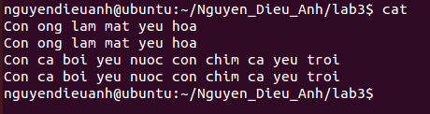
- Thực hiện lệnh cat > cadao
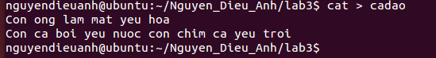
- Xem nội dung file bằng lệnh cat cadao
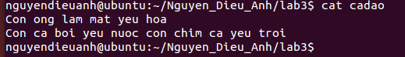
- Thực hiện lệnh cat > cadao
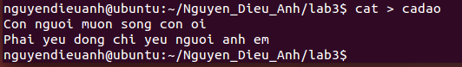
- Xem lại file bằng lệnh cat cadao
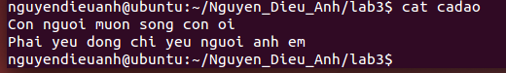
- Thực hiện lệnh cat >> cadao
- Xem lại file bằng cat cadao
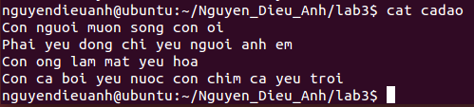
- Xem file cat /etc/pass
- Chuyển thông báo lỗi vào file bằng lệnh cat /etc/pass 2>> err_report
- Xem file err_report
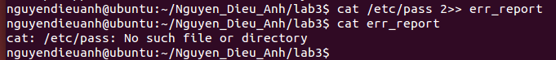
- Thực hiện lại lệnh cat /etc/pass 2>> err_report
- Xem lại file err_report
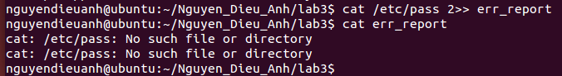
- Chuyển thông báo lỗi vào file /dev/null bằng lệnh cat /etc/pass 2>> /dev/null
- Copy nội dung nào đó vào /dev/null
- Xem nội dung file /dev/null
- Không có gì cả khi xem nội dung file /dev/null. Vì đây là thiết bị giả lập trong Unix/Linux, mọi dữ liệu ghi vào đây đều sẽ bị xóa sạch.
- Thực hiện công việc bằng cách dùng file tạm
- Xem nội dung thư mục chủ bằng ls -1
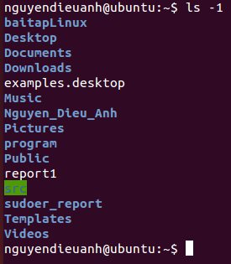
- Thực hiện lưu nội dung hiện hành của thư mục chủ vào file: ls -1 >> xem_lan_1
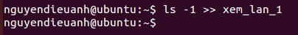
- Tạo thêm file a, b trong thư mục máy chủ, 2 file này không cần có nội dung
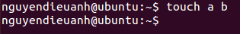
- Thực hiện lưu nội dung hiện hành vào file: ls -1 >> xem_lan_2
- So sánh nội dung 2 lần trên bằng lệnh diff
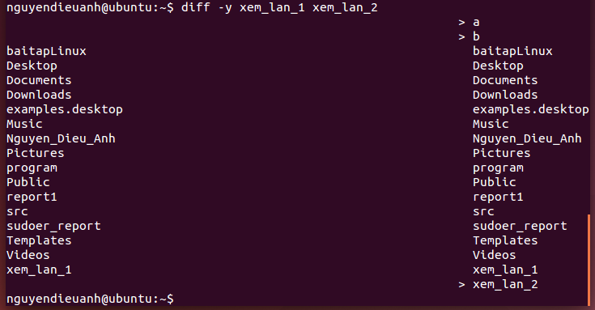
- Xem trong file /etc/passwd có bao nhiêu dòng có chữ h bằng lệnh: grep h /etc/passwd
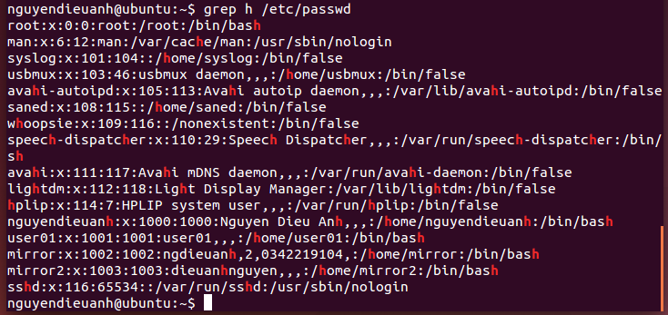
- Đưa kết quả lệnh trên vào file h_file
- Xem lại nội dung file h_file
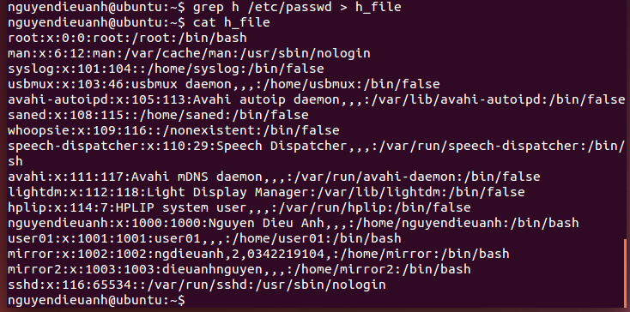
- Thực hiện đếm xem file h_file có bao nhiêu dòng bằng lệnh: wc -l h_file
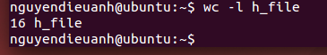
- So sánh kết quả bước 6-9 với lệnh grep h /etc/passwd | wc -l
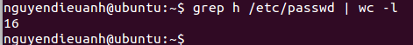
- Lưu kết quả của lệnh 10 vào file 10_file
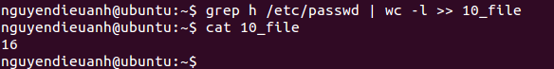
- PIPE
- Tạo thư mục thuchanh trong thư mục chủ của em
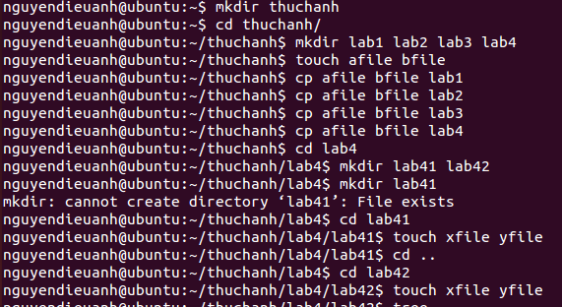
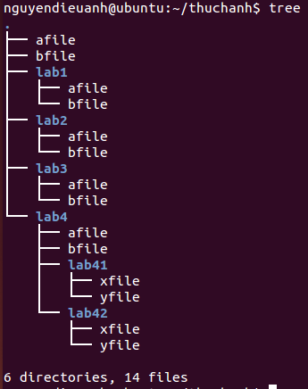
- Đếm số file và thư mục con trực thuộc thư mục thực hành
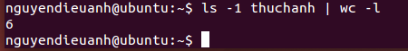
- Đếm số file trực thuộc thư mục này
- Đếm số thư mục con trực thuộc thư mục thuchanh
- Đếm số file và thư mục con của thư mục thuchanh cùng các thư mục con bên trong (cả thư mục thuchanh)
- Đếm số file có trong thư mục thuchanh và bên trong các thư mục con của nó
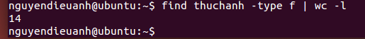
- Đếm số thư mục có trong thư mục thuchanh và bên trong các thư mục con của nó (cả thư mục thuchanh)
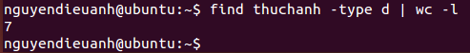
- File /etc/passwd chứa nội dung về các người dùng trong hệ thống, gồm 7 trường phân cách nhau bởi dấu hai chấm
- Em hãy tìm thông tin về những người dùng shell /bin/bash. Ghi thông tin này vào file nguoi_dung_bash. Đếm số người dùng dùng shell bash và ghi số người dùng vào file so_nguoi_dung_bash. Xem lại file này (và kiểm tra kết quả).
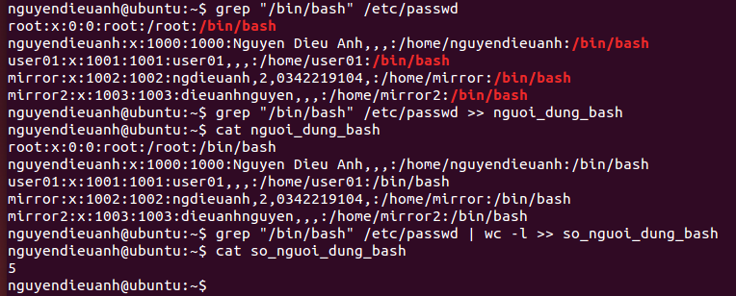
- Em hãy tìm thông tin về những người dùng shell /bin/sh. Ghi thông tin này vào file nguoi_dung_sh. Đếm số người dùng dùng shell bash và ghi số người dùng vào file so_nguoi_dung_sh. Xem lại file này (và kiểm tra kết quả).
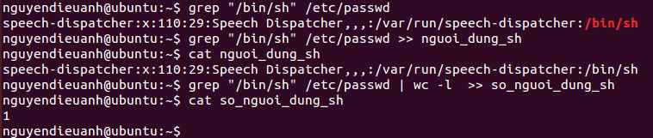
- Em hãy đếm số người dùng đăng ký với hệ thống. Gợi ý: tìm những dòng có uid >= 1000.
